调剂公物仓操作指南

（一）闲置调剂流程：
1.闲置申请操作步骤：

变动申请→闲置调剂

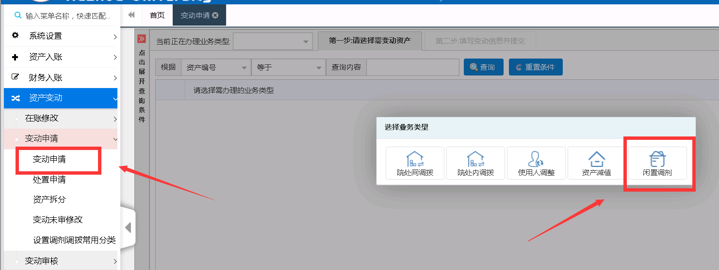

选择需调剂的资产

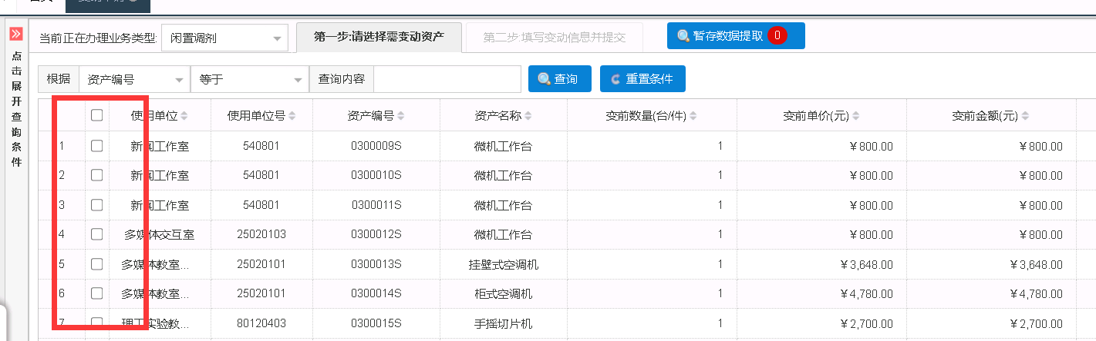

填写变动信息后点击提交
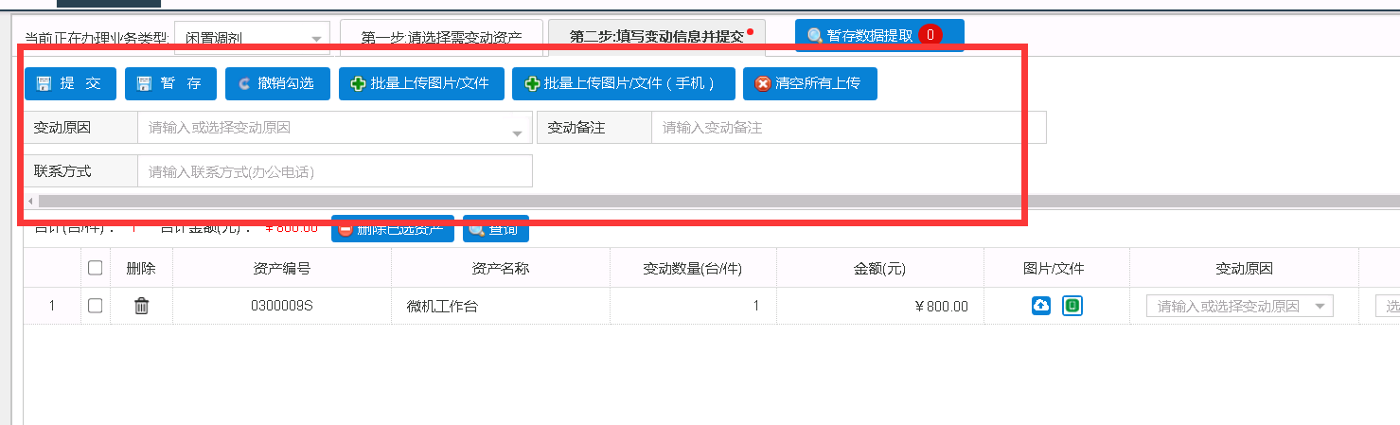

- 调剂申领流程：

1.进入调剂公物仓菜单，点击调剂申领
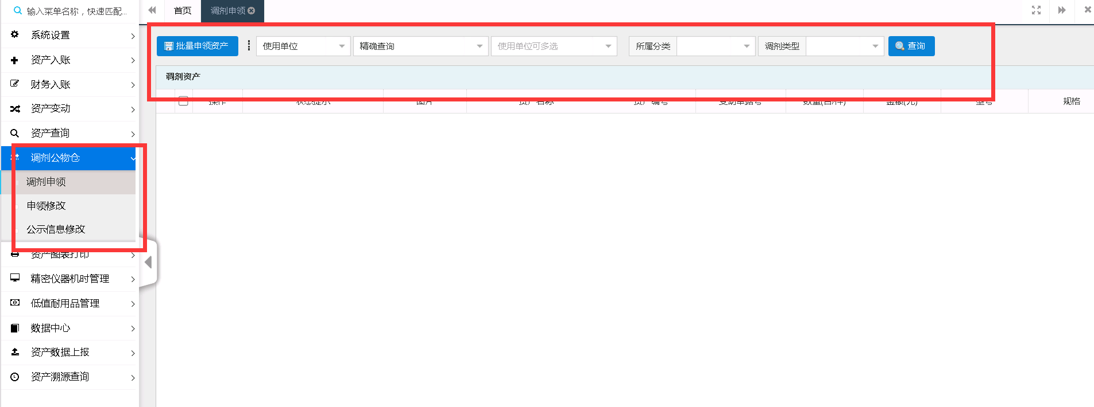

2.或者点击首页调剂公物仓进入调剂公物仓平台页面具体如图所示。

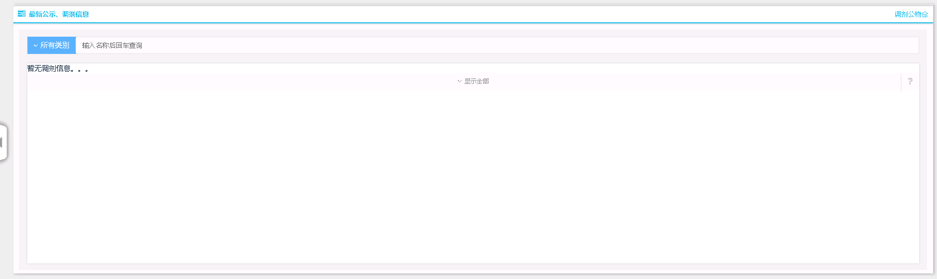

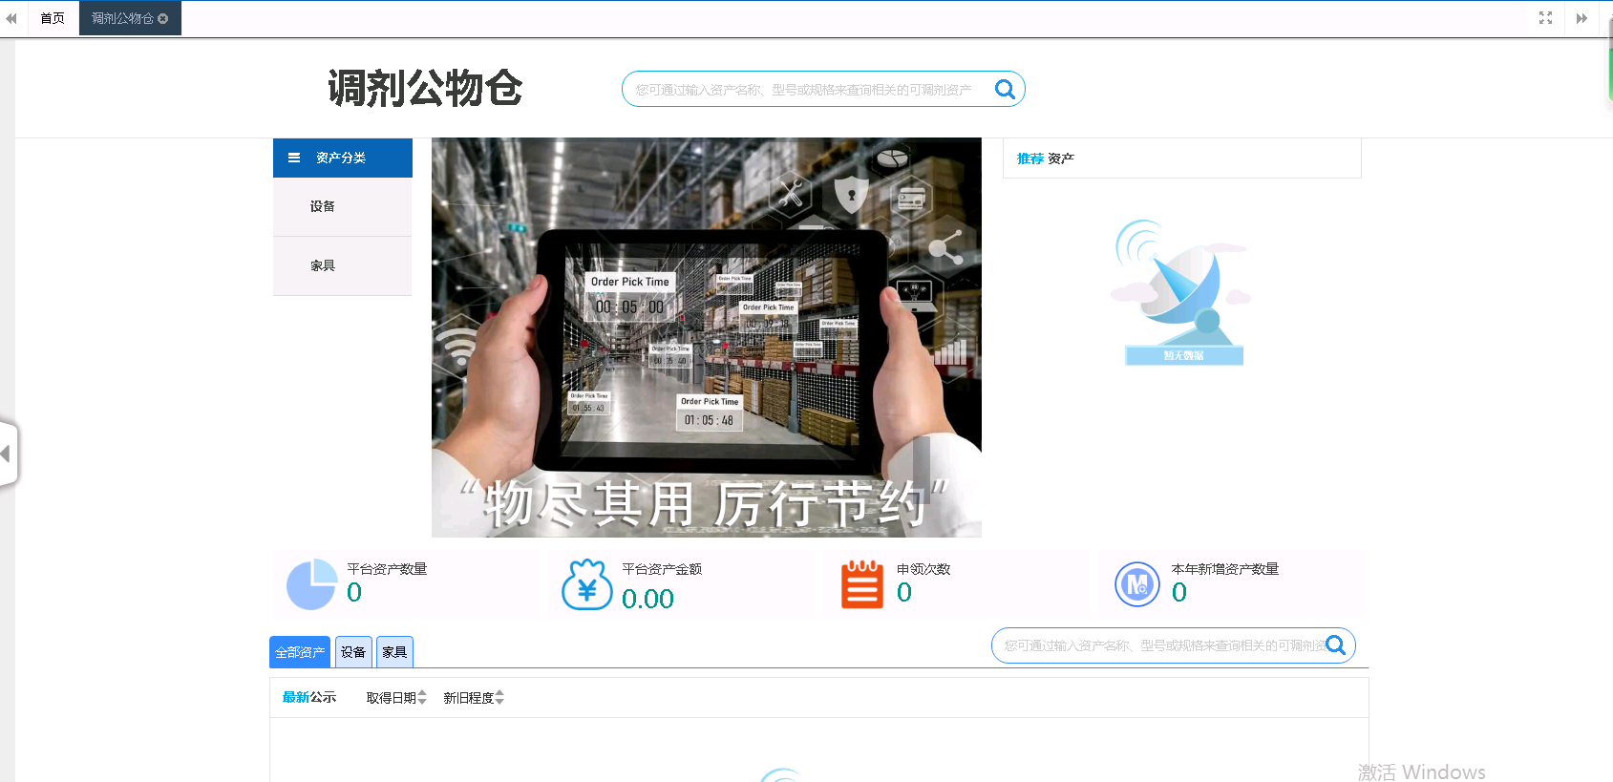
3.点击申领可以查看资产详情，点击资产详情页面内的申领按钮会跳出提交申领页面。填入相关信息点击确定进入调剂申领流程。

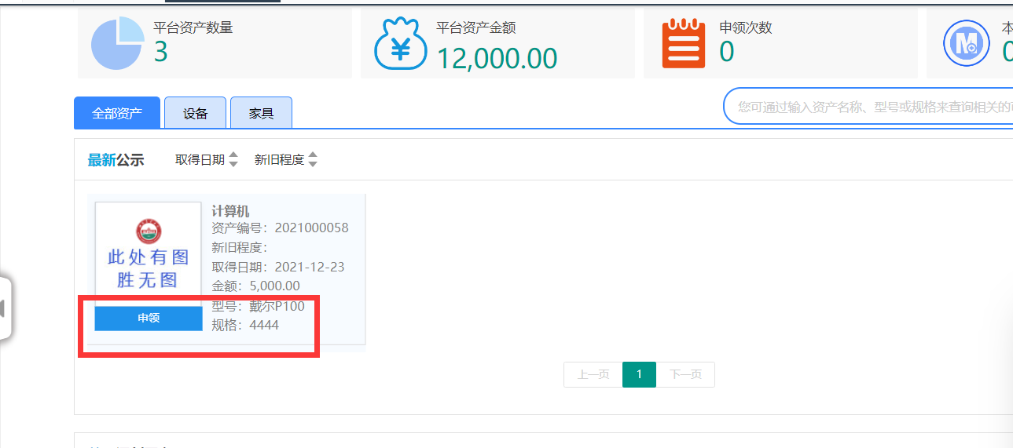
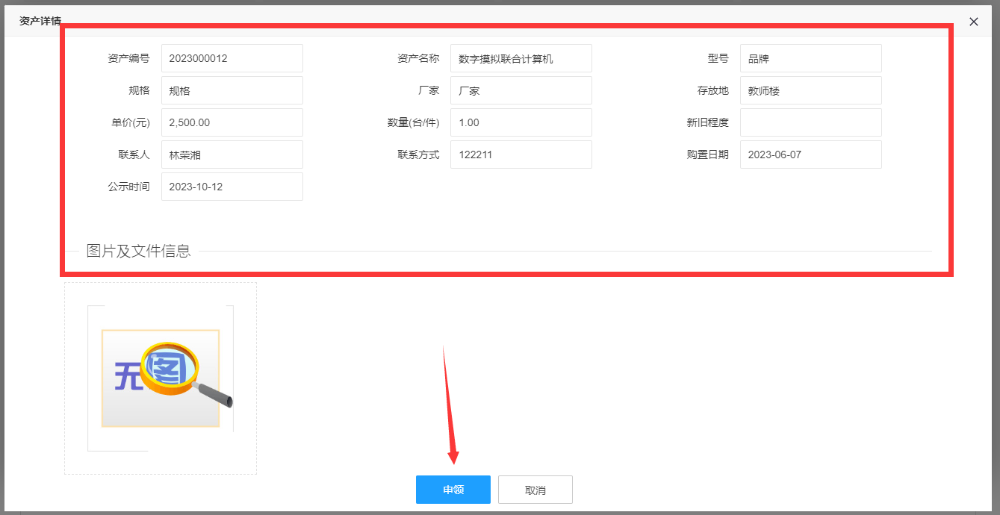
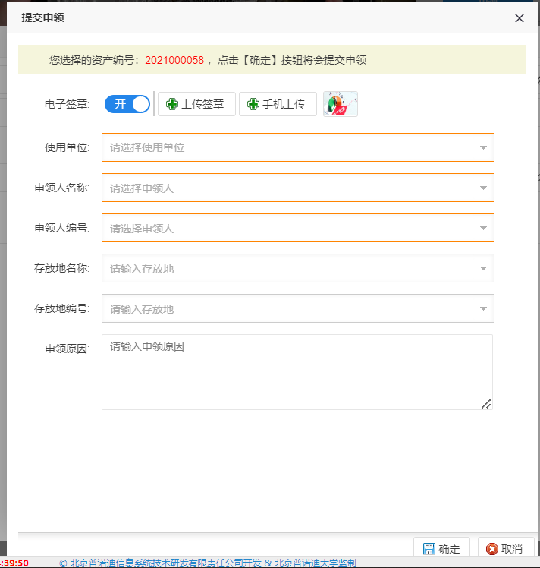

二、申领修改
点击左侧申领修改菜单进入调剂申领修改页面，在此页面可以对进行了调剂申领的单据予以修改，如删除、撤销等
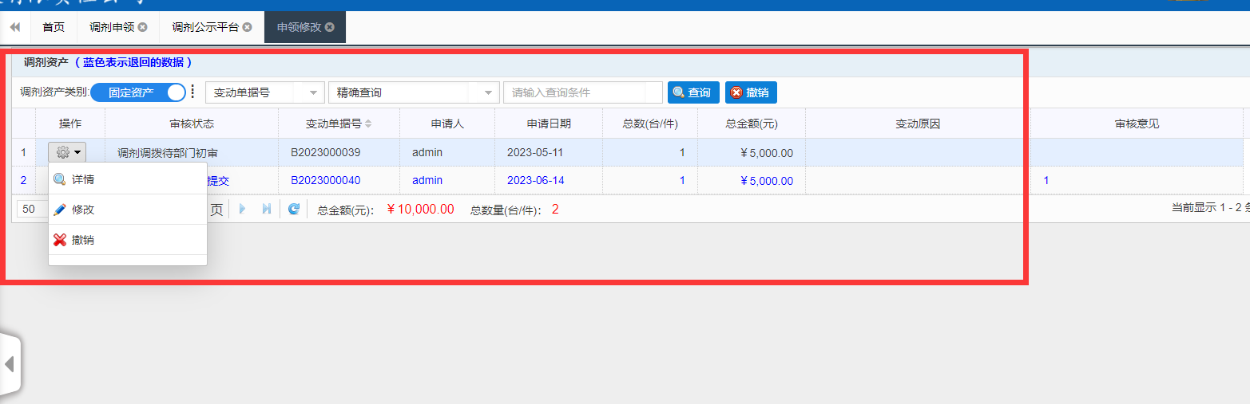

三、公示信息修改

点击左侧公示信息修改菜单进入公示信息修改页面，可以设置在闲置调剂平台上的资产是否公示，撤销调剂和修改资产信息
